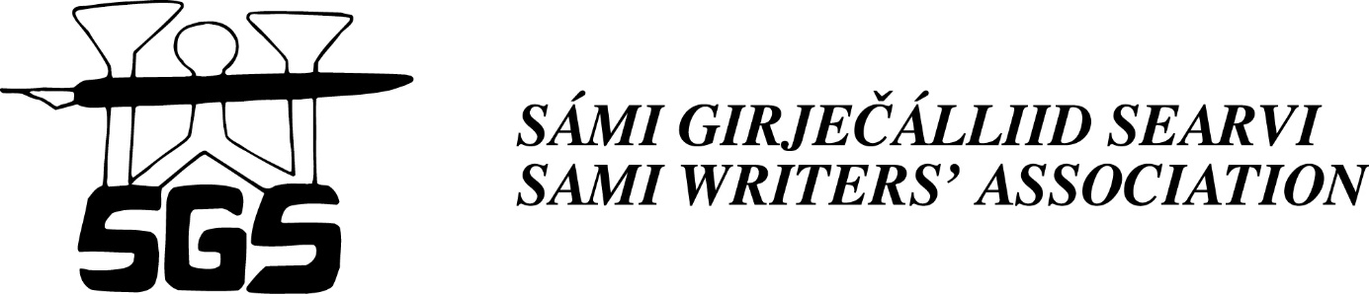

“TJAELIEH AMMA! 3”
OHTSH TJAELIJELOHKEMEM

Mïetsken 2020 tjaelijelohkeme “Čális fal!3 / Tjaelieh amma!3” aalka dutnjien mij saemiengïelesne tjaala jïh sæjhta teekstide saemiengïelesne åehpiedehtedh. Lohkeme dutnjien mij åarjelsaemien, julevsaemien jallh noerhtesaemien gïelesne tjaala.
Lohkemen ulmie lea v.g. skreejrehtidh tjaalegh saemiengïelesne tjaeledh mejtie lohkijh jïh joekoen nuere lohkijh tuhtjieh gieltege.
Lohkeme göökte jaepieh vaasa tjåanghkoejgujmie mah håalomh jïh tjaelemesijjieh faalehtieh. Lohkeme sjïere bïhkedimmiem teksteevtiedimmien bïjre fïereguhtese faalehte.
Viehkine håaloemijstie jïh gosse teeksth jïjtje tjaalah dellie daajroem dej ovmessie tjiehpieslidteræære sjangeri bïjre evtedh. Dan sjïeken gaavhtan vihkeles datne jïjnjem tjåanghkoej gaskem tjaalah. Dah mah meatan lohkemisnie sinsitnien teeksth luhkieh jïh vuarjasjieh.
Ohtsemisnie mijjieh datnem birrebe åenehkslaakan tjaeledh man åvteste datne tjaelijelohkemem ohtsh. Ohtseminie tjoerh 5 sæjroeh baalte bïejedh mejtie jïjtje leah saemiengïelesne tjaaleme.
Seedth ohtsemem diekie post@samidaiddar.no jallh SGS, Postboks 23, 9730 Karasjok.
Ohtsememierie: 01.05.2020
Jis vielie bïevnesh sïjhth maahtah gaskesadtedh SGS:n åvtehkem Inga Ravna Eira, tell. 412 74 675, jallh Karen Anne Buljo:n, tell.46852630 jallh daennie e-påastesne: post@samidaiddar.no.

